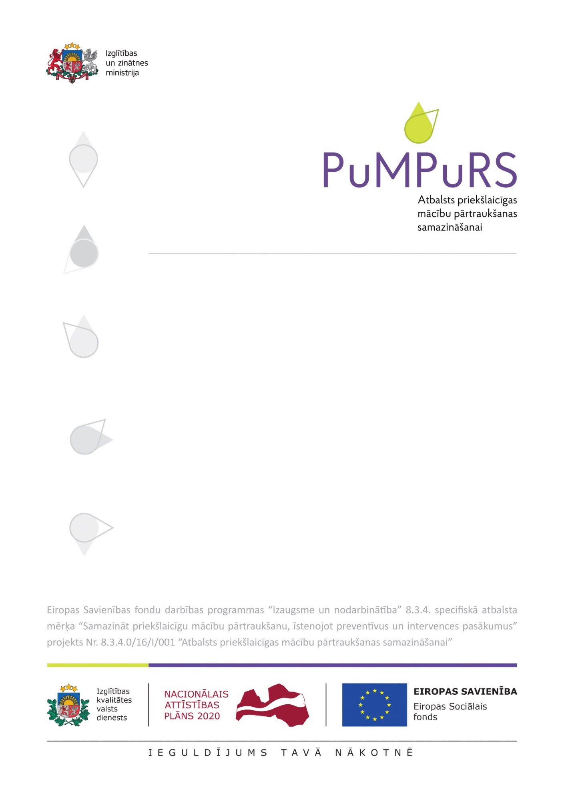
Informatīvais materiāls par individuālo priekšlaicīgas mācību pamešanas riska mazināšanas plānu sagatavošanu

Nr. P6-06/01_1
01.11.2017.

Pateicamies visiem, kuri ir sagatavojuši individuālo priekšlaicīgas mācību pamešanas riska mazināšanas plānu paraugus atbalsta pasākumu īstenošanai (turpmāk IAP) izglītojamiem un iesūtījuši tos izskatīšanai. Projekta eksperti, izskatot visus iesūtītos IAP, ir apkopojuši rekomendācijas to sagatavošanai. Ņemot vērā vairākuma ieteikumus, IAP sagatavošanai saglabāsim Microsoft Word formātu, veicot precizējumus IAP veidnē (līdz brīdim, kamēr tiks nodrošināta IAP datu bāzes darbība).

Lai īstenotu vienotu pieeju IAP sagatavošanai, lūdzam ņemt vērā:
- Darbs pie IAP sagatavošanas un īstenošanas var tikt uzsākts un apmaksāts, sākot ar brīdi, kad IAP sagatavotājs/konsultāciju sniedzējs u.c. ir juridiski noformējuši darba attiecības projektā.

- Katram IAP sagatavotājam par IAP sagatavošanu un uzraudzību 2017./2018. mācību gada 1. semestrī tiek apmaksātas 10 stundas. Samaksa tiks veikta atbilstīgi darba laika uzskaites lapā un darba noslodzes lapā minētajai informācijai (visas veidlapas tiks nosūtītas elektroniski un ievietotas projekta mājaslapā).

- Vienam izglītojamam IAP pēc nepieciešamības varēs sagatavot katru semestri visā projekta īstenošanas laikā līdz 2022. gada 31. decembrim.

- Tāpēc, lūdzu, izvērtējiet priekšlaicīgas mācību pārtraukšanas (turpmāk PMP) risku prioritātes, kurš risks konkrētajam izglītojamam ir aktuālāks un ar to sāciet individuālos atbalsta pasākumus konkrētajā semestrī, ievērojot Vispārējās izglītības likuma 33., 34., un 44. pantā un Profesionālās izglītības likuma 28. pantā noteikto.

- Lūdzu, rūpīgi individuāli izvērtējiet riskus, jo, piemēram, laulība var būt PMP risks un var arī nebūt. Risku izvērtējuma veidlapā atzīmējiet tikai tos PMP risku rādītājus, kas identificējami kā PMP risks.

- Visām IAP iestrādātajām ailēm ir jābūt aizpildītām, citādi IAP netiks saskaņots un tiks atgriezts pārstrādāšanai (izņemot, ja attiecīgais risks nav identificēts – tad rīkoties saskaņā ar 7. punktu). Tātad visai IAP prasītajai informācijai sadaļā “Vispārējā informācija” un katram identificētajam riskam (jebkurā izpausmes līmenī), kas ir uzrādīts IAP, ir norādāms risku pamatojums, konkrēts nepieciešamais atbalsta pasākums un iesaistītie atbalsta sniedzēji (atbilstīgi Ministru kabineta 12.07.2016. noteikumu Nr. 460 “Darbības programmas "Izaugsme un nodarbinātība" 8.3.4. specifiskā atbalsta mērķa "Samazināt priekšlaicīgu mācību pārtraukšanu, īstenojot preventīvus un intervences pasākumus" īstenošanas noteikumi” 23.1.1., 23.1.1.2. apakšpunktiem), plānotās stundas.

- Aizpildot IAP, neidentificētos riskus izņemt no veidnes, gala variantā atstājot tikai identificētos riskus.

- Ja izglītojamais saņem atbalstu vairākos ESF projektos, atbildīgajai personai jānodrošina, ka atbalsta pakalpojumi/konsultācijas nepārklājas.

- Lai izslēgtu sensitīvu fizisko personu datu noplūdi, sadarbības partnera (pašvaldības vai profesionālās izglītības iestādes) atbildīgā persona, atbilstīgi projekta PuMPuRS piešķirtajiem kodiem, šifrē katru IAP, identifikācijas kodu tabulā (veidlapa tiks nosūtīta kopā ar dokumentu paketi) un projektam PuMPuRS nosūtīs šifrētu IAP. Šo veidlapu ar piešķirtajiem kodiem un to atšifrējumiem sadarbības partneris uzglabā savā arhīvā. Koda atšifrējums būs pieejams tikai sadarbības partnerim.
Kods | Atšifrējums
Izglītojamā unikālais identifikācijas kods | Vārds, Uzvārds | Personas kods | Faktiskā dzīves vieta | Klase/ grupa | Izglītības programma
IIA-1* | Jānis Bērziņš | 010111-12345 | Rīga, Maskavas iela 15-4 | 2.grupa | IT speciālists
IIA-2 | Līga Liepiņa | 010212-98765 | Rīga, Brīvības iela 1-2 | 3.grupa | Komerczinības
…
…
* Informāciju par ID kodiem saņemsiet no sava reģionālā koordinatora
- PMP risku novēršanai plānojamie atbalsta pasākumi ir noteikti Ministru kabineta 12.07.2016. noteikumu Nr. 460 “Darbības programmas "Izaugsme un nodarbinātība" 8.3.4. specifiskā atbalsta mērķa "Samazināt priekšlaicīgu mācību pārtraukšanu, īstenojot preventīvus un intervences pasākumus" īstenošanas noteikumi” 23.1.1. apakšpunktā, tāpēc IAP ietveramas tikai tajos noteiktās atbalstāmās darbības.

MK Nr. 460 noteiktās atbalstāmās darbības
Atbalsts | Nosacījums | Vispārējās izgl. iestāžu izglītojamie | Profesionālās izgl. iestāžu izglītojamie
Konsultācijas un atbalsts (pedagogs, psihologs, sociālais pedagogs, pedagoga palīgs, speciālās izglītības pedagogs, surdotulks, asistents, ergoterapeits) | Izņemot gadījumu, ja to nodrošina no valsts vai pašvaldības budžeta līdzekļiem normatīvajos aktos noteiktajā kārtībā, kā arī atbalsts krīzes situācijā, atbalsts skolas brīvlaikos, papildu konsultācijas mācību priekšmetos
Starppilsētu un starpnovadu sabiedriskā transporta biļešu kompensācija | Nokļūšanai no dzīvesvietas izglītības iestādē vai mācību prakses vietā un atpakaļ
Pilsētas sabiedriskā transporta biļešu kompensācija | Nokļūšanai no dzīvesvietas izglītības iestādē vai mācību prakses vietā un atpakaļ
Naktsmītnes nodrošināšana dienesta viesnīcā vai internātā
Ēdināšana | Izņemot gadījumu, ja to nodrošina no pašvaldības vai cita budžeta līdzekļiem
Individuālo mācību līdzekļu nodrošināšana | Izglītojamiem no maznodrošinātām ģimenēm vai no 17 gadu vecuma, izņemot tos, kas saņem atbalstu 8.5.1. specifiskā atbalsta mērķa ietvaros
Individuālās lietošanas priekšmeti (apģērbs, apavi, higiēnas preces) | Trūcīgiem izglītojamiem no 18 gadu vecuma un no maznodrošinātām ģimenēm
Speciālā transporta nodrošināšana | Izglītojamiem ar invaliditāti, izņemot gadījumu, ja to nodrošina no valsts vai pašvaldības budžeta līdzekļiem normatīvajos aktos noteiktajā kārtībā

- Atbilstīgi Ministru kabineta 12.07.2016. noteikumu Nr. 460 “Darbības programmas "Izaugsme un nodarbinātība" 8.3.4. specifiskā atbalsta mērķa "Samazināt priekšlaicīgu mācību pārtraukšanu, īstenojot preventīvus un intervences pasākumus" īstenošanas noteikumi” 23.1.2. apakšpunktam, noteiktas šādu nepieciešamo speciālistu konsultācijas un atbalsts, izņemot gadījumu, ja to nodrošina no valsts vai pašvaldības budžeta līdzekļiem vai citu ESF projektu normatīvajos aktos noteiktajā kārtībā, kā arī atbalsts krīzes situācijā, atbalsts skolas brīvlaikos, papildu konsultācijas mācību priekšmetos:

Konsultāciju pakalpojumu sniedzēji (MK Nr. 460. 23.1.2.)
pedagogs
psihologs
sociālais pedagogs
pedagoga palīgs
speciālās izglītības pedagogs
surdotulks
asistents
logopēds
ergoterapeits

Tātad šīs ir individuālas speciālistu konsultācijas papildu esošajām konsultācijām, kas notiek skolās. Katram iesaistītajam speciālistam katra mēneša beigās būs jāiesniedz darba laika uzskaites lapa un darba noslodzes lapa (atskaites), kurā atspoguļots konsultāciju skaits.

- IAP ailē Plānoto stundu skaits jānorāda kopējais stundu skaits semestrī, konkrētā atbalsta pasākuma īstenošanai. Viena stunda tiek uzskatīta par akadēmisko stundu (40 min).

- Ja izglītojamam ir nepieciešami speciālistu atbalsta pakalpojumi, kuri nav iekļauti Ministru kabineta 12.07.2016. noteikumu Nr. 460 “Darbības programmas "Izaugsme un nodarbinātība" 8.3.4. specifiskā atbalsta mērķa "Samazināt priekšlaicīgu mācību pārtraukšanu, īstenojot preventīvus un intervences pasākumus" īstenošanas noteikumi” 23.1.2. apakšpunktā, IAP sadaļā Piezīmes ir jānorāda gan speciālista nepieciešamība, gan kādi izglītojamā PMP riski tiks mazināti ar šī atbalsta palīdzību. Nepieciešamo speciālistu saraksts tiks apkopots un uz esošā pieprasījuma pamatojuma tiks sagatavoti grozījumi Ministru kabineta 12.07.2016. noteikumos Nr. 460 “Darbības programmas "Izaugsme un nodarbinātība" 8.3.4. specifiskā atbalsta mērķa "Samazināt priekšlaicīgu mācību pārtraukšanu, īstenojot preventīvus un intervences pasākumus" īstenošanas noteikumi”.

- Riskus norādiet konkrēti: piemēram, agresīvs nezināmās (skolēnam svešās) situācijās. Nedrīkst norādīt: psiholoģiskas problēmas.

- Konkrēti miniet mācību priekšmetus, kuros ir neattaisnoti mācību kavējumi un/vai zemi mācību sasniegumi (nepietiekami vērtējumi) un/vai grūtības mācību satura apguvē un/vai iekavēta mācību satura apguve iepriekšējā izglītības posmā.

- Atbildīgā persona par konkrētā atbalsta pakalpojuma izpildi šajā projektā ir individuālā plāna sagatavotājs.

- Pamatojumi par riskiem pievienojami IAP oriģinālam un glabājas pie IAP sagatavotāja. Apliecinājumi pēc pieprasījuma ir uzrādāmi PuMPuRS pārstāvjiem.

Risku pamatojumi
Risku grupa | Riski | Nepieciešamie apliecinājumi
Ar mācību darbu/izglītības iestādes vidi saistītie riski | Neattaisnoti mācību kavējumi | Dati no Valsts izglītības informācijas sistēmas
 | Zemi mācību sasniegumi (nepietiekami vērtējumi) | Iepriekšējā semestra liecības kopija
 | Grūtības mācību satura apguvē | Detalizēts situācijas apraksts IAP sadaļā Risku pamatojums
 | Iekavēta mācību satura apguve iepriekšējā izglītības posmā | Detalizēts situācijas apraksts IAP sadaļā Risku pamatojums
 | Uzvedības problēmas | Detalizēts situācijas apraksts IAP sadaļā Risku pamatojums
 | Konflikti ar klases/skolas/kursa biedriem | Detalizēts situācijas apraksts un/vai konflikta risināšanā iesaistītā skolas personāla ziņojums IAP sadaļā Risku pamatojums
 | Konflikti ar pedagogiem | Detalizēts situācijas apraksts un/vai konflikta risināšanā iesaistītā skolas personāla ziņojums IAP sadaļā Risku pamatojums
 | Pret izglītojamo vērsta vardarbība/mobings/izstumšana | Detalizēts situācijas apraksts IAP sadaļā Risku pamatojums
 | Otrgadniecība | Rīkojums par atstāšanu uz otru gadu
 | Problemātiska izglītības iestādes un ģimenes sadarbība | Detalizēts situācijas apraksts IAP sadaļā Risku pamatojums
 | Valodas barjera | Detalizēts situācijas apraksts IAP sadaļā Risku pamatojums
 | Verbāla vai fiziska agresija (pret cilvēkiem vai priekšmetiem) | Detalizēts situācijas apraksts IAP sadaļā Risku pamatojums
 | Liela slodze (mācību darbs/interešu izglītība/profesionālā ievirze) | Detalizēts situācijas apraksts IAP sadaļā Risku pamatojums
Sociālās vides un veselības riski | Slims vecāks vai cits tuvinieks | Detalizēts situācijas apraksts IAP sadaļā Risku pamatojums
 | Speciālās vajadzības (iegūti vai iedzimti funkcionāli traucējumi) | Detalizēts situācijas apraksts IAP sadaļā Risku pamatojums
 | Invaliditāte | Detalizēts situācijas apraksts IAP sadaļā Risku pamatojums
 | Grūtniecība | Detalizēts situācijas apraksts IAP sadaļā Risku pamatojums
 | Ir mazs bērns/-i | Detalizēts situācijas apraksts IAP sadaļā Risku pamatojums
 | Izglītojamais ir laulībā/attiecībās | Detalizēts situācijas apraksts IAP sadaļā Risku pamatojums
Ekonomiskie riski | Apgrūtināta nokļūšana izglītības iestādē | Detalizēts situācijas apraksts IAP sadaļā Risku pamatojums
 | Nepietiekami finanšu resursi pamatvajadzību nodrošināšanai | Izziņa par trūcīgā statusu vai izziņa par maznodrošināto statusu (atbilstīgi 10. punktam)
 | Ģimene nevar nodrošināt individuālos mācību līdzekļus (kurus nepieciešams iegādāties papildus tiem, ko valsts un pašvaldība nodrošina) | Izziņa par maznodrošināto statusu vai apliecinājums, ka nesaņem atbalstu 8.5.1. specifiskā atbalsta mērķa ietvaros (atbilstīgi 10. punktam)
 | Mājās nav pieejas internetam, kas traucē mācībām | Detalizēts situācijas apraksts IAP sadaļā Risku pamatojums
 | Izglītojamā kredītsaistības (ātrie kredīti) | Detalizēts situācijas apraksts IAP sadaļā Risku pamatojums
 | Nepieciešamība veikt pienākumus mājās | Detalizēts situācijas apraksts IAP sadaļā Risku pamatojums
Ar ģimeni saistītie riski | Vecāki strādā citā valstī/pilsētā, atrodas ilgstošā prombūtnē | Detalizēts situācijas apraksts IAP sadaļā Risku pamatojums
 | Pieskata brāli/māsu vai citus ģimenes locekļus | Detalizēts situācijas apraksts IAP sadaļā Risku pamatojums
 | Vecākiem ir atkarības problēmas | Detalizēts situācijas apraksts IAP sadaļā Risku pamatojums
 | Vecāki neatbalsta izglītojamo mācību procesā | Detalizēts situācijas apraksts IAP sadaļā Risku pamatojums
 | Vecāki izrāda pārāk lielu interesi par bērna mācībām | Detalizēts situācijas apraksts IAP sadaļā Risku pamatojums
 | Ģimenē ir konfliktējošas attiecības | Detalizēts situācijas apraksts IAP sadaļā Risku pamatojums
 | Izglītojamais ievietots ārpusģimenes aprūpes iestādē | Detalizēts situācijas apraksts IAP sadaļā Risku pamatojums
Citi identificētie riski |  | Atbilstīgi riskam

- IAP pēc sagatavošanas tiek iesniegts projektam PuMPuRS:

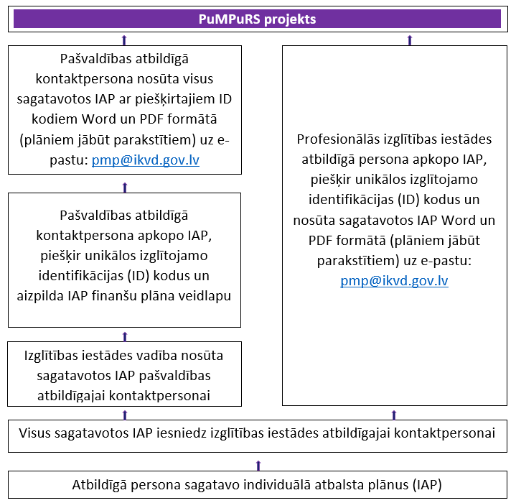
!
Informāciju par ID kodiem saņemsiet no sava reģionālā koordinatora

Papildināts (01.11.2017.)

- Lai aizpildītu IAP ietverto sadaļu par izglītojamā sociālās atstumtības risku, nabadzības risku vai invaliditāti, lūdzam ņemt vērā:
Saskaņā ar Eiropas Komisijas noteikto (http://www.lm.gov.lv):
Sociālās atstumtības riskam pakļautie jaunieši: ir personas, kurām veselības vai izglītības problēmas, sociālie, ekonomiskie, kultūras vai ģeogrāfiskie apstākļi salīdzinājumā ar vienaudžiem var ierobežot pilnvērtīgi līdzdarboties lēmumu pieņemšanā un sabiedriskajā dzīvē.
Nabadzības riskam pakļautie jaunieši: ir personas, kuriem ienākumi un resursi (ekonomiskie, sociālie un kultūras) ir tik ierobežoti, ka viņu dzīves līmenis ir zemāks par sabiedrībā pieņemto un tiem tiek liegtas vai ir ierobežotas pamattiesības. Tādējādi nabadzība galvenokārt ietver materiālo resursu trūkumu, kā rezultātā cilvēks nevar nodrošināt dzīvei nepieciešamās pamatvajadzības (pārtika, apģērbs, mājoklis, veselība, izglītība, kultūra).
Projekta PuMPuRS kontekstā saprotam, ka Sociālās atstumtības riskam ir pakļauts ikviens izglītojamais, kuram ir identificēti PMP riski. Nabadzības riskam pakļauti ir tie izglītojamie, kuriem nepieciešams atbalsts izglītības pakalpojuma pieejamības nodrošināšanai (sabiedriskā transporta biļešu kompensācija, naktsmītņu nodrošināšana, ēdināšana, individuālie mācību līdzekļi, individuālie lietošanas priekšmeti). Personas ar invaliditāti ir tie izglītojamie, kuriem noteikta invaliditāte.

